NA POŠTĚ
KDYŽ CHCEME NĚKOMU POSLAT NĚJAKÝ POHLED, DOPIS NEBO BALÍK, JDEME NA POŠTU.
TAM MŮŽEME POSÍLAT A VYZVEDÁVAT
I PENÍZE. V KAŽDÉM MĚSTĚ JE ALESPOŇ
JEDNA POŠTA. KAŽDÁ POŠTA MÁ SVÉ
POŠTOVNÍ SMĚROVACÍ ČÍSLO (PSČ).

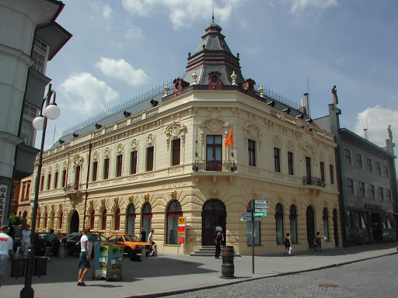
POŠTA
RAKOVNÍK 1
NA HUSOVĚ NÁMĚSTÍ

PSČ
269 01

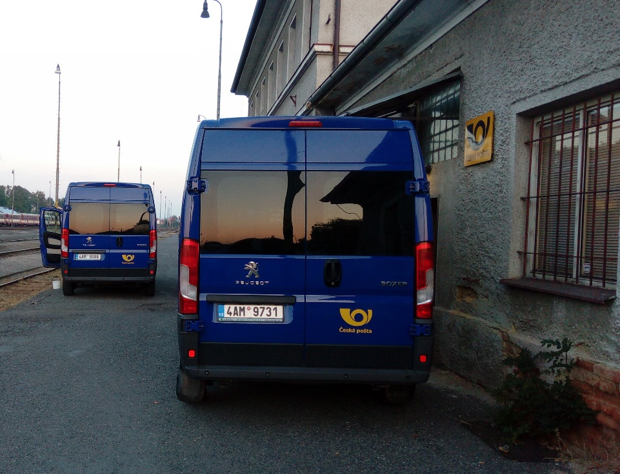
POŠTA RAKOVNÍK 2 NA NÁDRAŽÍ

PSČ
269 02

NA VĚTŠÍCH VESNICÍCH JSOU TAKÉ POŠTY.
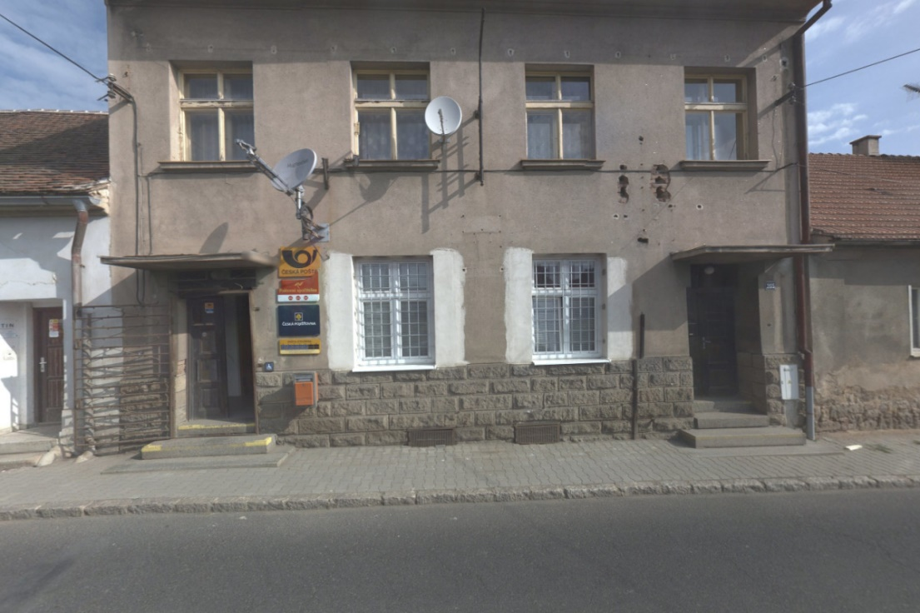
POŠTA SENOMATY

PSČ
270 31

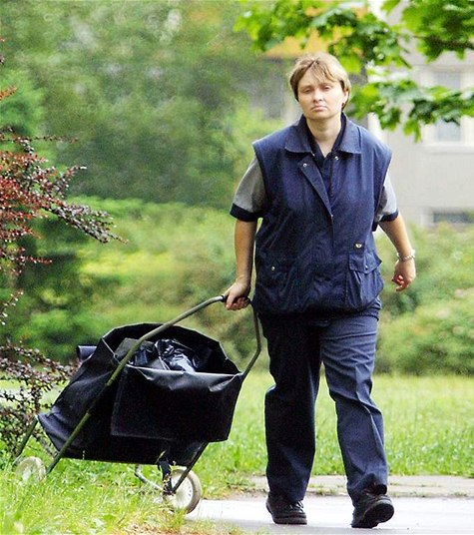
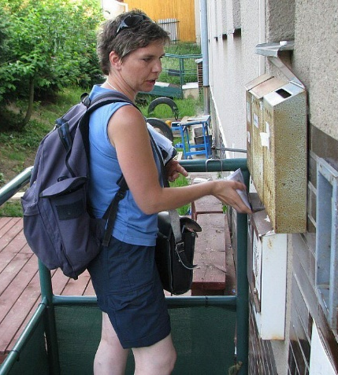
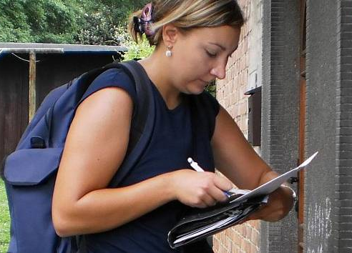
NA POŠTĚ PRACUJÍ POŠTOVNÍ DORUČOVATELKY
A DORUČOVATELÉ – ROZNÁŠEJÍ LIDEM ZÁSILKY POSÍLANÉ POŠTOU – DOPISY, BALÍKY, PENÍZE.

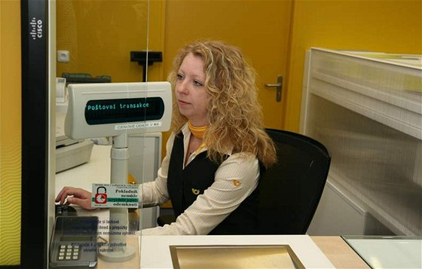
NA POŠTĚ PRACUJÍ I POŠTOVNÍ ÚŘEDNICE A ÚŘEDNÍCI.
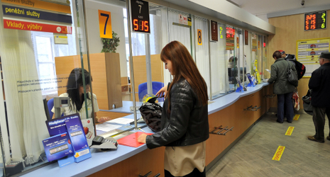
NA KAŽDÝ POHLED NEBO DOPIS PATŘÍ ZNÁMKA. ZNÁMKU MŮŽEME KOUPIT NA POŠTĚ NEBO V TRAFICE.
PANÍ POŠŤAČKA ORAZÍTKOVALA DOPIS – VYBARVI RAZÍTKO A NAPIŠ DO NĚJ DNEŠNÍ DATUM:
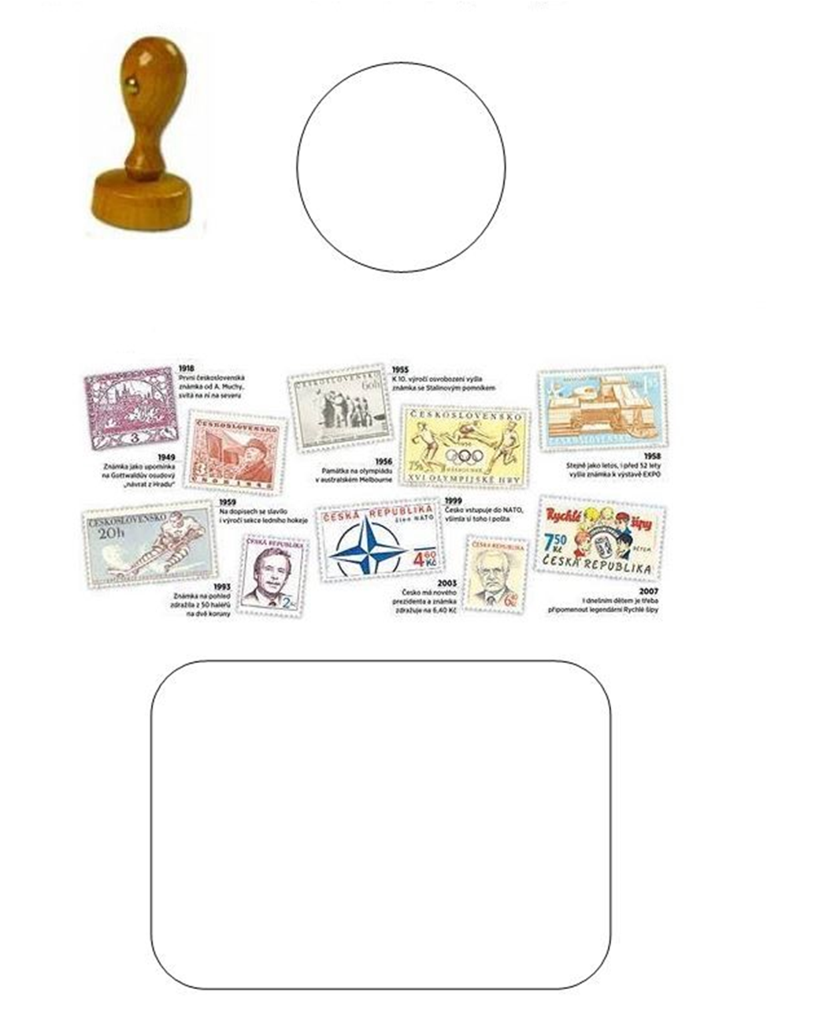
KAŽDÝ DŮM MÁ SVOU ADRESU – STOJÍ V NĚJAKÉM MĚSTĚ NEBO VESNICI, VĚTŠINOU I V ULICI S NĚJAKÝM JMÉNEM A MÁ SVÉ ČÍSLO DOMU. ZÁSILKY LIDEM, KTEŘÍ V DOMĚ BYDLÍ, DORUČUJE POŠTA S NĚJAKÝM PSČ.
NAPIŠTE ADRESU TOHO, KDO BYDLÍ V DOMĚ OZNAČENÉM TĚMITO TABULKAMI:
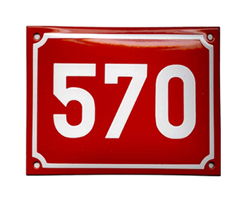
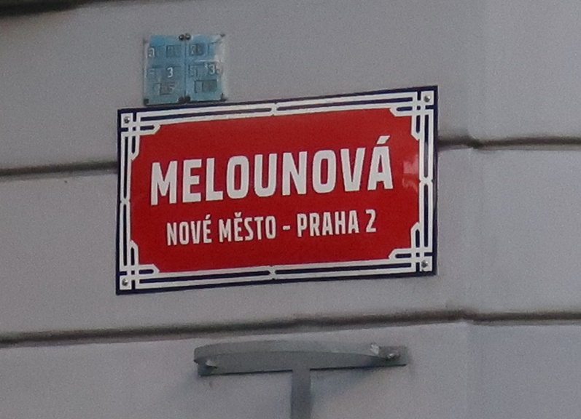

ULICE:______________________________________
ČÍSLO DOMU:________________________________
MĚSTO:_____________________________________
PSČ:________________________________________

PSČ ZKUS VYHLEDAT NA INTERNETOVÝCH STRÁNKÁCH https://www.psc.cz/

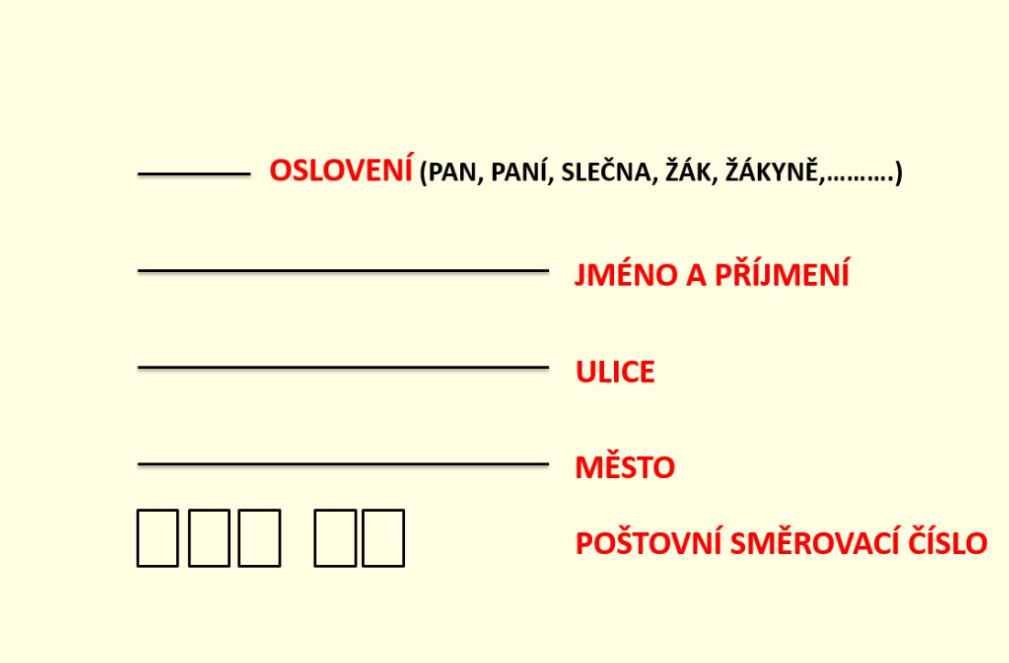
JAK SE SPRÁVNĚ PÍŠE ADRESA:

NAPIŠ SPRÁVNĚ SVOU ADRESU:

NA DALŠÍ STRÁNCE JSOU LINKY VE VĚTŠÍ VELIKOSTI (NEBO ADRESU NAPIŠTE NA VOLNÝ LIST PAPÍRU)
NAPIŠ SPRÁVNĚ SVOU ADRESU:

NAPIŠ SPRÁVNĚ ADRESU NAŠÍ ŠKOLY:

SŠ, ZŠ A MŠ RAKOVNÍK, P. O.
FR. DIEPOLTA 1576
RAKOVNÍK
269 01

POKUD MÁME KOUPENOU ZNÁMKU, NALEPÍME JI NA POHLED NEBO DOPIS. NEMUSÍME JE PAK NOSIT NA POŠTU, ALE MŮŽEME JE VHODIT DO POŠTOVNÍ SCHRÁNKY.
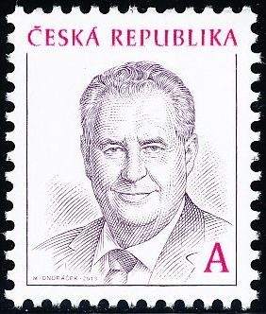
OPIŠ TO, CO JE NA ZNÁMCE NAPSÁNO:
________________________________
________________________________

NAPIŠ SPRÁVNĚ ADRESU NAŠÍ ŠKOLY:

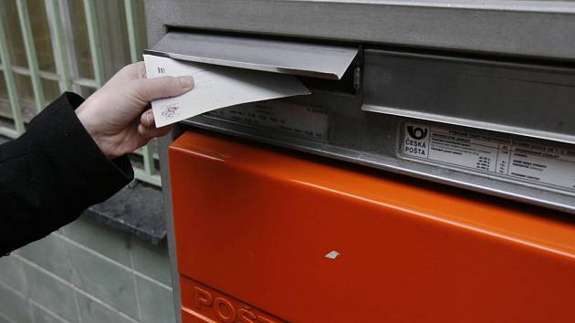
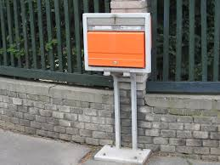

NA ŠTÍTKU NA SCHRÁNCE JE UVEDENO, V KOLIK HODIN ZE SCHRÁNKY PRACOVNÍCI POŠTY VŠECHNY VHOZENÉ DOPISY A POHLEDY VYBEROU A ODVEZOU JE NA POŠTU. TAM VŠECHNY ZÁSILKY ROZTŘÍDÍ.

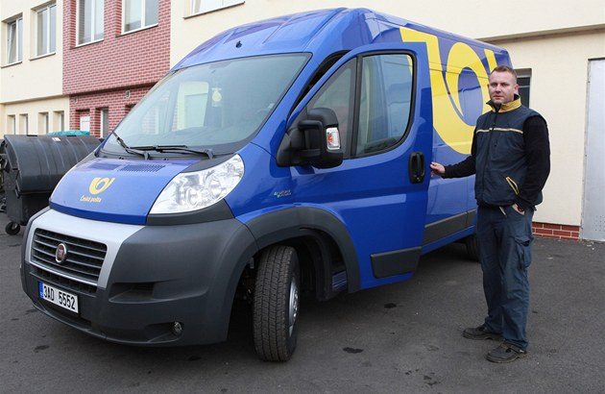
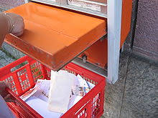

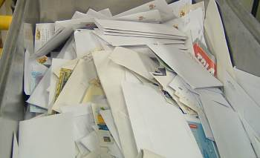
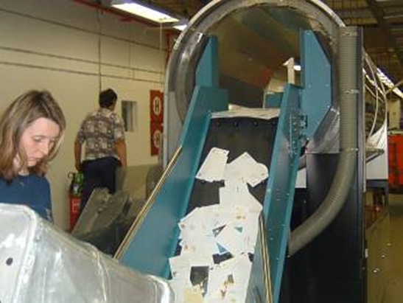

JESTLI TĚ ZAJÍMÁ, JAK PŘESNĚ TŘÍDĚNÍ PROBÍHÁ, MŮŽEŠ SI PŘEČÍST ČLÁNEK:

https://www.idnes.cz/ekonomika/domaci/postaci-lovi-z-pameti-tisice-psc-behem-vterin.A040423_125322_ekonomika_maf

KAŽDOU POŠTU MŮŽEME NAVŠTÍVIT V URČITOU OTEVÍRACÍ DOBU.
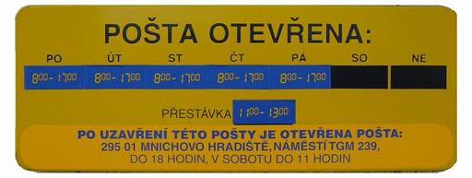

PŘEČTI SI POZORNĚ TABULKU POŠTY VE VESNICI LOUKOV A NAPIŠ:
VE KTERÉ DNY MÁ TATO POŠTA OTEVŘENO?
______________________________________________
______________________________________________
______________________________________________
______________________________________________
______________________________________________
MÁ TATO POŠTA OTEVŘENO V POLEDNE? _________
MÁ TATO POŠTA OTEVŘENO V SOBOTU? __________
MÁ TATO POŠTA OTEVŘENO V NEDĚLI? ___________
V JAKÉM BLÍZKÉM MĚSTĚ JE POŠTA OTEVŘENÁ V SOBOTU?
______________________________________________
VYBARVI OMALOVÁNKU, POUŽIJ SPRÁVNÉ BARVY:

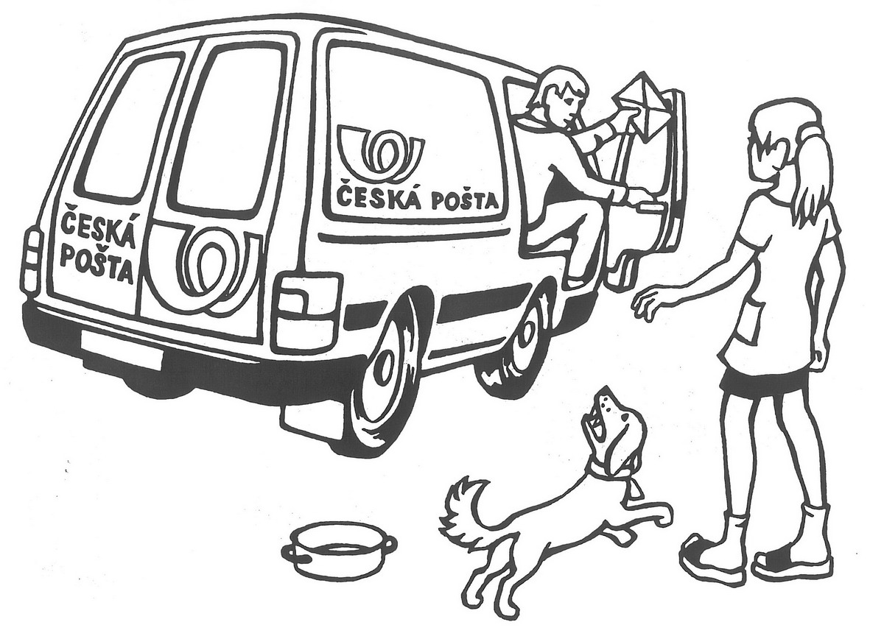

Zdroje fotografií a obrázků:
https://1gr.cz/fotky/idnes/13/081/cl5/VSE4d167e_CPlogo.jpg
https://lh3.googleusercontent.com/proxy/tE4C7QIpRV5GvqLWWToWjGVcvg4k-e96pgoWEtM0pkxPPmtf6KwDCxl4A2MPROk9VvSQolVY7X3Fcf_Fgax5M8KTJZ_ftWUY365SaA
https://d48-a.sdn.cz/d_48/c_img_G_C/Zv4ByW7.jpeg
https://d48-a.sdn.cz/d_48/c_img_H_H/k45n4c.jpeg
https://1gr.cz/fotky/idnes/09/092/cl5/JB2dd496_post_klima.jpg
https://g.denik.cz/58/88/postevacka__3__galerie-980.jpg
https://g.denik.cz/55/c3/postacka_listonoska_posta_pochuzka_zlin_230611_denik-630-16x9.jpg
https://www.tyden.cz/obrazek/201602/56c9bcc58fb87/crop-946724-p201210310470501_520x250.jpeg
https://1gr.cz/fotky/idnes/10/043/cl5/SPI329864_2009_06_16_nova_posta_Eden_012.jpg
https://view.officeapps.live.com/op/view.aspx?src=http://dumy.cz/nahled/120400
http://www.katastr365.cz/wp-content/uploads/2014/04/cisla-domovni.png
https://img.mimishop.cz/h/ms/1032/4/0510/e2988465.jpg
https://g.denik.cz/1/29/posta_postovni_schranka_denik-630-16x9.jpg
https://encrypted-tbn0.gstatic.com/images?q=tbn%3AANd9GcTWzD1gDb5KuKrPGjJM5J8kVMnAu6vGNqfBNmEhof4mhTX_XHk1&usqp=CAU
https://encrypted-tbn0.gstatic.com/images?q=tbn%3AANd9GcTl5eU2opXQDkJcItl9IF0IpgJCMVXqLE-Jh40rh3C3qb42wa8y&usqp=CAU
https://1gr.cz/imgs/ekonomika/A040423_MAF_POSTA5V_V.JPG
https://www.motosekac.com/fotky38008/SPI4a9cb5_DoruAT._balAk..jpg
https://cdn.xsd.cz/resize/21cd5bd38a443f94a8bed969a33baa58_resize=282,332_.jpg?hash=6a2a3353e93b7b17c2033b21b5a0ab80
https://lh3.googleusercontent.com/proxy/XIYWccdDRCl33YHwZkdySJgSH4Z1e-WCkEvJEHEwgrl9pwKx6YdkDDcC2RU4Ap5ozACqR4mveEY3Y_fK2CEELPtaSOpz9kw1IxA4Mfi2yCze
https://wiki.rvp.cz/@api/deki/files/9883/=auta01.jpg

